Solex
Technique de réglage et montage
des carburateurs

V. 1979
1 - Préambule
2 - Choix du carburateur
3 - Montage
4 - Description - Eléments de réglage
5 - Réglage du carburateur
6 - Correcteur altimétrique
7 - Commande d'avance à dépression
8 - Carburateur - régulateur
9 - Incidents de fonctionnement

1 - PREAMBULE
Cette brochure s'adresse plus spécialement à des motoristes ou utilisateurs confirmés dans la mise au point des moteurs à essence ; aussi, afin d'en limiter le texte, certains développements touchant la question traitée, et supposés connus du lecteur, ont été volontairement réduits ou omis.
Cependant, pour une parfaite compréhension des divers chapitres de cette notice, il est nécessaire, avant d'en entreprendre la lecture, de noter les indications suivantes :
a) Les renseignements contenus dans cette notice concernent, exclusivement, les moteurs à 4 temps. (Les moteurs à 2 temps, à cylindrée égale, nécessitent généralement, des carburateurs de plus gros diamètre).
b) On a supposé que l'utilisateur de cette notice ne dispose pas d'un banc d'essais. Par conséquent, les indications sont, en général, d'ordre pratique et les courbes données à l'appui des explications ainsi que les méthodes de réglage préconisées sont établies pour l'utilisateur qui ne dispose que de sa voiture et de la route. Si l'on dispose d'un banc d'essais, les explications sont d'ailleurs facilement transposables pour tout homme de métier.
c) Certaines expressions que l'on retrouvera fréquemment sont à définir clairement. On désignera par :
"Régime maximum du moteur" le nombre de tours à la minute pour lequel le moteur donne sa puissance maximum.
"Pleins gaz" les conditions de fonctionnement correspondant au maximum de puissance du moteur.
"Pleine charge" les conditions de fonctionnement lorsque le papillon du carburateur est grand ouvert, mais pour des régimes qui peuvent être extrêmement divers (accélération, marche en côte).
Ainsi le fonctionnement "pleins gaz" réunit les deux conditions "régime maximum" - "pleine charge".
"Charge réduite" les conditions de fonctionnement du moteur dans son utilisation normale, c'est-à-dire à la moitié de la puissance obtenue "pleins gaz" et aux 3/4 du régime maximum (pour une voiture roulant sur une route plate, cela correspond sensiblement à la marche stabilisée à une vitesse égale aux 3/4 de la vitesse maximum de la voiture).
"Cylindrée unitaire" cylindrée d'un seul cylindre.
d) Toutes les courbes de consommation ont été tracées en portant en abscisses le régime du moteur exprimé en % de son régime maximum, le véhicule étant supposé circuler sur route plane, horizontale et non sinueuse. Les ordonnées ont été chiffrées en litres aux 100 km.
e) Les mêmes éléments de réglage des carburateurs SOLEX sont toujours désignés par les mêmes lettres que l'on retrouve dans toutes les notices et dans tous les catalogues.

Eléments de réglage | Désignation | Observations
Buses d'air ou venturi | K | Les différentes séries sont chiffrées en millimètres à la suite de  l'indication du type. (Ex. : buse d 28 pour carburateurs de 35 à  40 mm marquée 35 x 40 - 28).
Gicleurs principaux | Gg | TRES IMPORTANT : Les chiffres portés  sur ces éléments de réglage caractérisent le  débit de ceux-ci et non leur diamètre en  centiémes de millimètre dont ils se rapprochent  d'ailleurs. Aussi, leur vérification ne pouvant  être faite avec des jauges ou calibres, il y a  lieu d'utiliser les éléments de réglage neufs et  d'origine et, par conséquent, de débit certain.
Ajutages d'automaticité | a
Gicleurs de ralenti | g
Calibrreurs d'air de ralenti | u
Gicleurs de pompe | Gp
Gicleurs d'utilisation | Gu
Gicleurs d'essence de starter | Gs
Gicleurs d'air de starter | Ga
Tubes d'émulsion | s | Caractéristiques différentes suivant applications.
Tubes injecteurs de pompe | i | Existent dans les différents types en 2 modèles :  H = injecteur haut et B = injecteur bas.
Pointeaux d'arrivée d'essence | P | Existent en différentes versions suivant applications.

2 - CHOIX DU CARBURATEUR
Les carburateurs SOLEX se distinguent par :
. LE MODELE
. LE DIAMETRE DU PASSAGE DES GAZ
. LE TYPE
Il en existe trois modèles : vertical, horizontal, inversé suivant le dessin de la tubulure d'admission, c'est-à-dire l'orientation du mélange gazeux entre carburateur et moteur (voir fig. l).
A - Choix de l'orientation
Il faut d'abord savoir si le moteur s'accommode mieux du modèle inversé, horizontal ou vertical. En général, s'il s'agit du remplacement d'un carburateur existant, la bride de fixation sur tubulure d'admission indique immédiatement l'orientation du carburateur à choisir.
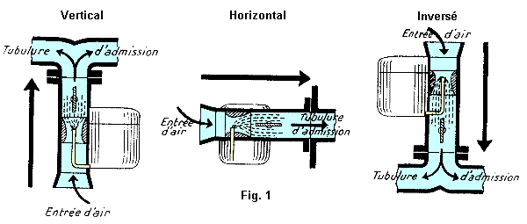
Sur les voitures modernes, les carburateurs utilisés sont en majorité du modèle inversé. La commodité d'accès en est la principale raison. Toutefois, sur certaines voitures de sport ou de course, on peut être amené, pour des questions d'encombrement en hauteur, à utiliser des carburateurs horizontaux. Les carburateurs verticaux se trouvent le plus souvent sur les moteurs alimentés par un réservoir en charge.
ll est rappelé que, sauf impossibilité absolue, le carburateur doit toujours être monté la cuve à l'avant.
B - Choix du nombre de carburateurs
Il faut également déterminer le nombre de carburateurs nécessaires. Là encore, l'étude du moteur appelle ordinairement un genre de montage bien défini, soit un, soit plusieurs carburateurs. Cette deuxième solution est surtout utilisée sur des moteurs "sport" ou de course. Dans cette application, on a intérêt à diminuer, dans la mesure du possible, la longueur de la tuyauterie d'admission et, surtout, le nombre des coudes qui s'opposent au libre passage des gaz, depuis l'extérieur jusqu'à l'intérieur du cylindre.
Il appartient donc au spécialiste de la carburation. de choisir le type et le nombre de carburateurs lui permettant, en ce cas, d'obtenir le meilleur rendement de son moteur en utilisant, au besoin, des carburateurs multiples ou à plusieurs corps.
C - Choix de la dimension du carburateur

Pour cela, il faut connaître la cylindrée unitaire, le régime du moteur et le nombre de cylindres alimentés par un même corps de carburateur. Les formules ci-après donnent approximativement le diamètre du carburateur SOLEX à choisir :
On appelle D le diamètre du carburateur en millimètres
C la cylindrée unitaire, en cm³, du moteur considéré
N le régime maximum en milliers de tours par minute.
Si un corps de carburateur alimente t, 2, 3 ou 4 cylindres, | D = 0,82 x racine(C x N)
Sl un corps alimente 6 cylindres | D = racine(C x N)
Si un corps alimente 8 cylindres | D = 1,15 x racine(C x N)
Ex. : soit un moteur de 1.200 cm³ en 4 cylindres, régime maximum 4.500 t./min. ; la cylindrée unitaire est de 300 cm³. Le calcul donne donc :
D = 0,82 x racine(300 x 4,5) = 30
Dans ces conditions, choisir un carburateur de 30 ou 32.
Si le corps alimente un compresseur, le cas général consiste à alimenter l'ensemble des cylindres par un seul compresseur. D'autre part, la pression d'alimentation absolue à la sortie du compresseur est désignée par H exprimée en millimètres de mercure. "n" est le nombre de cylindres alimentés par le compresseur, "n" étant égal ou supérieur à 4.
Dans ces conditions, la formule de calcul du carburateur devient : D = 0,41 X racine(C x N x n x H/760)
Ex. : Moteur 1.200 cm³ 4 cylindres à 6.000 tours/minute alimenté par un compresseur donnant une surpression de 400 millimètres de mercure.
On aura : C= 300, N = 6, n = 4, H = 760 + 400 = 1160.
D = 0,41 x racine(300 x 6 x 4 x 1160/760) = 43 mm.
Dans ce cas, choisir le carburateur de dimension existante, d'un diamètre immédiatement supérieur à la dimension déterminée. (Ex. : carburateur de 46 mm).

3 - MONTAGE
Il est nécessaire d'apporter une attention minutieuse au montage sous peine de mécomptes graves.
RECOMMANDATIONS IMPORTANTES

CARBURATEUR
- Toujours monter le carburateur la cuve à l'avant pour éviter tout manque d'essence aux accélérations ainsi que dans les fortes côtes.
- Utiliser des ]oints de bride très minces, les joints épais et mous provoquant une déformation de la bride.
- Serrer également et simultanément les écrous de fixation du carburateur pour éviter de déformer la bride ou d'amorcer une cassure et employer, de préférence, des rondelles indesserrables.
COMMANDE
- Apporter le plus grand soin au montage de la tringlerie d'accélérateur.
- Eviter le jeu des articulations.
- Vérifier l'ouverture et la fermeture complètes du papillon des gaz.
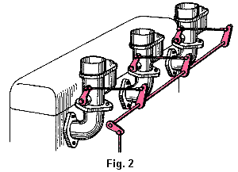 | - Si le levier des gaz se commande par l'intermédiaire d'une rotule, la fixer sur le levier selon la course dont on dispose.  - Eviter les angles d'attaque trop ouverts pouvant provoquer le coincement ou le déboîtement des rotules.  Si l'on utilise des carburateurs multiples, il est recommandé de réaliser la commande des gaz d'après le schéma ci-dessous (fig. 2). Le réglage en est plus facile et le déréglage moins fréquent.  Bien qu'il soit tentant d'accoupler tous les axes de papillon les uns au bout des autres et de commander l'ensemble à une extrémité, cette disposition, en règle générale, est à rejeter (risque de torsion des axes de papillon entraînant pratiquement l'impossibilité d'obtenir une synchronisation parfaite des différents appareils).

4 - DESCRIPTION - ELEMENTS DE REGLAGE
ELEMENTS DE REGLAGE

Les carburateurs SOLEX comprennent plusieurs parties ayant chacune une fonction bien distincte et généralement ses propres éléments de réglage. Ces différentes parties sont les suivantes :
1. Le niveau constant.
2. Le dispositif de départ à froid (starter ou volet).
3. Le ralenti.
4. Le circuit de marche normale.
5. La pompe de reprise (1).
6. Le correcteur complémentaire de richesse (1).
(1) Pour certains types de carburateurs seulement.

1 - NIVEAU CONSTANT
Le niveau (fig. 3) des carburateurs SOLEX est, en principe, établi pour une pression de la pompe d'alimentation de 200 à 250 g par cm² et pour une essence de densité 0,720.  Dans le cas d'une pression de pompe plus forte, il serait nécessaire de monter un pointeau d'arrivée d'essence plus petit ou un régulateur de pression SOLEX. | 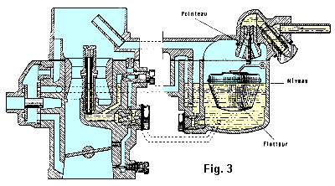

2 - DISPOSITIF DE DEPART

Il peut être à starter ou à volet.
A - STARTER
Le starter assure la mise en marche à froid, le fonctionnement du ralenti à froid et la mise en action.
Il comporte deux éléments de réglage : le gicleur d'essence (Gs) et le gicleur d'air (Ga) (fig. 4).
ll est utilisable tant que le moteur n'a pas atteint sa température normale d'utilisation. Son fonctionnement peut être automatique (autostarter) ou obtenu par une manoeuvre du conducteur. Seule, cette dernière solution est décrite ici.
Suivant les types de carburateurs, l'utilisation du starter est différente :
a - Starter simple
L'action sur la tirette de starter provoque la rotation d'un jeu de glaces ne possédant qu'une position de richesse (avec ce modèle la commande doit être tirée à fond (starter en circuit) ou repoussée complètement (starter hors circuit). Ne jamais placer la tirette dans une position intermédiaire (fig. 5).
b - Bistarter
Ce modèle comporte deux positions de richesse :
- Ouvert en grand (position de départ), le mélange pour le départ du moteur complètement froid, est très riche.
- Ouvert à demi (position repérée par un verrouillage du levier de starter), nettement moins riche, cette position est à utiliser lorsque le moteur est déjà tiède, soit après un certain temps de fonctionnement sur la position précédente, soit après arrêt lorsque le moteur n'est pas tout à fait froid (fig. 5).

c - Starter progressif
La richesse du mélange varie suivant la position de la tirette, l'appauvrissement du mélange est réalisé progressivement pendant toute la course de la tirette (fig. 5).

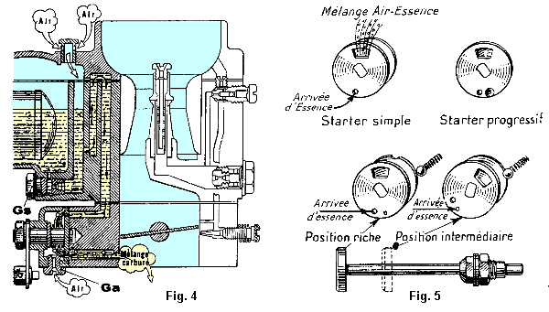

B - VOLET DE DEPART
Celui-ci, dont le rôle est le même que celui assuré par le starter, consiste en un volet pouvant, soit sur une simple manoeuvre, soit automatiquement, masquer l'entrée de l'air au carburateur.
Toute la dépression du moteur sollicité par le démarreur est reportée sur la réserve du gicleur principal.
a - Volet à main
La mise en route est obtenue comme avec le starter, mais la correction de la richesse du mélange, au cours de la mise en action, reste fonction de l'habileté de la manoeuvre de l'utilisateur.
En général, toutefois, un appauvrissement automatique, dès que le départ du moteur est obtenu, se produit de la façon suivante :
- ou bien le volet comporte un clapet fermé par un ressort taré et qui s'ouvre immédiatement après le départ, augmentant ainsi le passage d'air alimentant le moteur,
- ou bien le volet est monté excentré et maintenu fermé par un ressort, de telle sorte que la dépression du moteur, lorsque celui-ci a démarré, a tendance à ouvrir le volet contre l'action du ressort, jusqu'à l'obtention d'une position d'équilibre,
- ou bien le volet est attelé à un piston soumis à la dépression tubulure qui, dès après le lancement du moteur le contraint à s'ouvrir d'une quantité prédéterminée.
Ces deux dernières solutions augmentent également le passage d'air après le départ.

b - Volet automatique
Comme l'autostarter, le volet automatique libère l'usager de la double manoeuvre de mises en circuit et hors circuit du dispositif de départ.
(Pour le volet automatique, réalisé en diverses versions suivant les applications, se reporter à la fiche technique correspondant à chaque type de carburateur comportant ce dispositif).

NOTA. - Pour la mise en marche à froid :
Avec le starter SOLEX, il est indispensable que le papillon des gaz soit fermé.
Avec le volet de départ, il convient, au contraire, que le papillon des gaz soit placé à une position d'ouverture partielle (ouverture positive), qu'il prend de lui-même lorsque le volet à commande manuelle est fermé en agissant sur sa tirette (ou après avoir appuyé une fois sur la pédale d'accélérateur dans le cas d'un volet automatique à bilame).

3 - RALENTI A REGLAGE D'ESSENCE
On n'attache jamais trop d'importance au bon réglage du ralenti. Un ralenti mal réglé peut, avec les meilleurs carburateurs, entraîner de graves troubles de fonctionnement. Aussi, conseillons-nous d'apporter le plus grand soin à cette opération.  A - SYSTEME DE RALENTI STANDARD  Il comprend quatre éléments de réglage :  - le gicleur de ralenti (g),  - le calibreur d'air (u),  - la vis butée de fermeture de papillon (Z) qui règle le régime du moteur,  - la vis de richesse de ralenti (W) qui agit sur le débit du mélange fourni par le gicleur de ralenti et le calibreur d'air (fig. 6).  POUR REGLER LE RALENTI  Le réglage du ralenti doit être effectué sur moteur chaud de la façon suivante :  - agir légèrement sur la vis butée (Z) pour amener le moteur approximativement au régime de ralenti prévu.  - desserrer ou serrer la vis de richesse (W) pour obtenir le régime du moteur le plus élevé, la vis (Z) restant fixe.  Un desserrage excessif de la vis (W) se traduit par une baisse de régime, accompagnée de fumées noires à l'échappement (mélange trop riche).  Un serrage excessif de la vis (W), se traduit par une baisse de régime allant jusqu'au calage du moteur (mélange trop pauvre). | 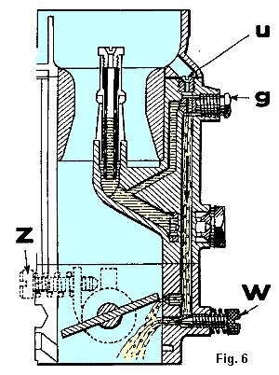
La meilleure position est celle qui correspond au maximum de régime du moteur.
- si, après avoir effectué ce réglage, le régime de ralenti est trop élevé ou trop bas, il faut de nouveau agir sur la vis (Z) en la desserrant ou en la serrant légèrement suivant le cas pour réduire ou augmenter le régime puis modifier encore la position de la vis (W) en procédant comme indiqué ci-dessus jusqu'à obtention du régime voulu.
Le ralenti du moteur à chaud doit être réglé pour un régime compris entre 650 et 850 tours-minute suivant les cylindrées. Ce régime est généralement indiqué par les Constructeurs dans les notices des véhicules.
Un compte-tours portatif facilite les opérations précitées et permet de réaliser de façon très précise le réglage du ralenti. Nous ne saurions trop en recommander l'emploi.
REMARQUE. Certains carburateurs verticaux et horizontaux de fabrication très ancienne (types MV - MH - FV - FH) peuvent comporter un ralenti à réglage d'air. Dans ce cas, la vis (W) agit de façon inverse, c'est-à-dire qu'en la serrant on enrichit le ralenti et qu'en la desserrant, on l'appauvrit.

B - RALENTI A BALAYAGE
Sur les carburateurs comportant ce dispositif, on règle le régime de ralenti de la façon suivante :  - Amener le régime de ralenti à la valeur fixée par le Constructeur en agissant dans le sens convenable sur la vis (Va) montée soit sur la cuve, soit sur le dessus de cuve du carburateur (plus cette vis est desserrée - volume d'air admis plus grand - plus le régime augmente. Plus cette vis est serrée - volume d'air admis plus petit - plus le régime du moteur baisse).  - Rechercher le régime maximum en agissant uniquement sur la vis de richesse (W).  - Serrer ensuite la vis (W) de façon à amorcer une baisse de régime (environ 20 tours-minute) sans nuire à la régularité du ralenti.  - Si le régime final ainsi obtenu est différent du régime préconisé par le Constructeur, rétablir ce régime en agissant sur la vis (Va) puis en intervenant sur la vis (W) comme indiqué ci-dessus (fig. 6 a). | 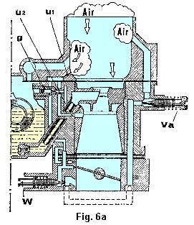
C . RALENTI A RICHESSE CONSTANTE
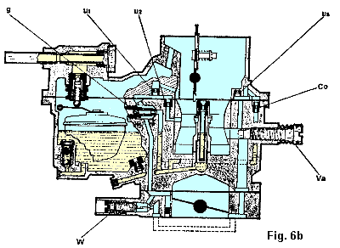 | Ce système de ralenti est constitué par 2 circuits :  - Le premier (ralenti principal) amène à l'orifice contrôlé par la vis (W) un mélange d'essence calibrée par le gicleur (g) et d'air calibré par les trous (u1) et (u2).  - Le second (ralenti à richesse constante) amène à l'orifice contrôlé par la vis (Va) de l'air prélevé au niveau de la buse (ou parfois du dessus de cuve) du carburateur auquel vient s'ajouter en amont de cette vis un mélange d'essence contrôlée par le gicleur CO et d'air contrôlé par le calibreur (u3). En desserrant cette vis, ce qui a pour effet d'amorcer le circuit qu'elle commande et de lui faire débiter non pas seulement de l'air mais une émulsion, on "ajuste" le régime de ralenti du moteur sans avoir à toucher ni à la vis butée de fermeture du papillon des gaz, ni à la vis (W) réglée en usine pour une richesse déterminée du mélange de ralenti et dont la position ne doit pas être modifiée ultérieurement (fig. 6 b).
REMARQUES IMPORTANTES.
- Sur les carburateurs comportant un système de ralenti à balayage ou un système de ralenti à richesse constante, le régime du ralenti se règle sans avoir à toucher à la vis butée de fermeture du papillon des gaz au niveau de laquelle il est formellement déconseillé d'intervenir.
- Pour obtenir un ralenti correct, il est indispensable que le moteur, l'appareil d'allumage ainsi que le carburateur soient en bon état.
Avant de procéder au réglage du ralenti, il est essentiel de vérifier :
- l'étanchéité du moteur (jeu sous les culbuteurs),
- l'état des vis platinées (écartement 4/10 mm) ainsi que des bougies qui doivent être d'un modèle approprié et dont il importe que les électrodes soient uniformément réglées (réglage moyen 6 à 7/10 mm).
- le réglage du point d'avance initiale,
- le gicleur de ralenti (voir si pas bouché et bien du diamètre prévu).
Pour toutes ces caractéristiques, se référer aux notices des Constructeurs.

BY-PASS
Il est rappelé que la position des trous de by-pass conditionne en général la qualité de la progression, c'est-à-dire du passage du ralenti à la marche normale du moteur.
La position du ou des trous de by-pass peut être différente d'un type de moteur à un autre. Tout carburateur neuf peut donc ne pas convenir à tel ou tel moteur du fait de la position du ou des trous de by-pass.
Lorsqu'une difficulté se présente dans la progression et que l'on constate un trou lors de la reprise lente, essayer d'immobiliser le papillon sur la position de ce trou en agissant, par exemple, sur la vis de réglage du ralenti (Z), puis démonter le carburateur et voir où se trouve la tranche du papillon par rapport au trou de by-pass.
En général, le trou à la reprise se produit :
- ou bien lorsque le papillon a dépassé le trou de by-pass et que le gicleur principal n'est pas encore amorcé (fig. 7),
- ou bien, au contraire, lorsque le papillon n'a pas encore atteint le trou de by-pass (fig. 8).

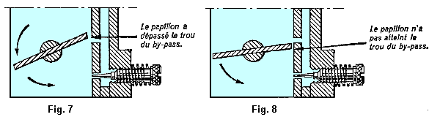

Nous donnons ci-après la possibilité de rapprocher ou d'éloigner le trou de by-pass de la tranche du papillon. Si l'on veut que le trou de by-pass ne passe en aval du papillon que pour une ouverture plus grande du papillon, il suffit de percer un trou dans le papillon, ce qui de permet refermer celui-ci un peu plus lorsque le moteur tourne au ralenti (fig. 9). Ceci permet de remédier au premier cas indiqué ci-dessus.

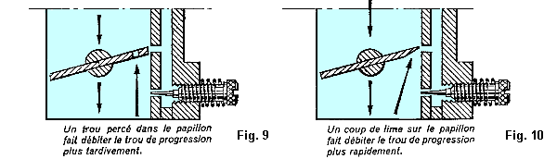

Au contraire, pour rapprocher le trou de by-pass de la tranche du papillon, c'est-à-dire pour que ce trou de by-pass se trouve en aval du papillon pour une plus petite ouverture, il faut donner un coup de lime sur la tranche du papillon (fig. 10). Ceci permet de remédier au deuxième cas indiqué ci-dessus.
NOTA : Sur certains carburateurs, le trou de by-pass est remplacé par une fente qui remplit le même office.

4 - LES CIRCUITS DE MARCHE NORMALE ET DE PUISSANCE

Le circuit de marche normale est illustré par la figure 11.
Les éléments de réglage sont les suivants :
a) Buse d'air (K).
b) Dispositif de giclage comprenant :
Le gicleur principal (Gg),
L'ajutage d'automaticité (a),
Le tube d'émulsion (s).

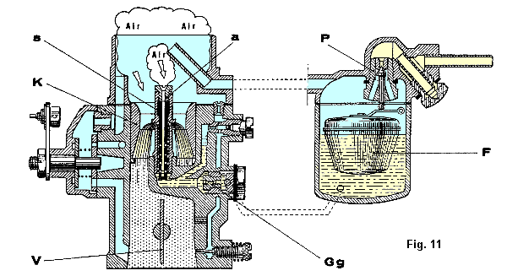

a - Choix de la buse
Aprés avoir déterminé la section du carburateur, il faut choisir la buse ou venturi (K) optimum. Si l'on dispose d'un banc d'essai dynamométrique, il convient de recourir à celle qui donne une puissance inférieure de 3 à 4 % à la puissance maximum que peut donner le carburateur avec des buses supérieures. C'est une garantie de bonne carburation pour une voiture de tourisme.
Si l'on cherche la meilleure performance, il faut choisir la plus petite buse donnant toute la puissance. Au cours des essais, utiliser des gicleurs d'essence (Gg) suffisamment gros pour que la puissance ne soit pas diminuée par un mélange trop pauvre.
Eviter également qu'il y ait un gros excès d'essence, bien que l'influence d'un mélange trop riche sur la puissance soit un peu plus négligeable.
Si l'on ne dispose pas d'un banc d'essai, calculer le diamètre du carburateur comme indiqué au chapitre 2 (paragraphe c) et multiplier le résultat trouvé par 0,8.
Dans l'exemple qui a été cité d'un moteur 1200 cm³, on a trouvé que le diamètre idéal était 30 mm. La buse servant de point de départ du réglage devrait être 30 x 0,8 = 24 mm.
Remarque. - Si la buse utilisée est à double diffuseur, comme c'est le cas pour certains types de carburateurs, augmenter de 2 à 3 mm le diamètre obtenu de la façon indiquée ci-contre.
En général, la meilleure buse se situera tout à côté de cette dimension.
A partir de ces données, chercher, sur la route, la plus petite buse donnant la vitesse maximum du véhicule.
NOTA. - Les buses diffèrent suivant le type et le diamètre des carburateurs. Se référer aux numéros de fabrication indiqués sur nos fiches techniques-nomenclatures.
b - Dispositif de giclage
Choix du gicleur principal et de l'ajutage d'automaticité
Pour déterminer ces deux éléments, on pourra prendre la base de réglage suivante :
La dimension du gicleur principal (Gg) est égale à 5 fois la valeur du diamètre de la buse standard (sans double diffuseur) exprimé en millimètres.
Exemple : pour une buse (K)= 24, Gg= 24 x 5=120.

L'ajutage d'automaticité (a) est égal à Gg+60, sauf pour les carburateurs avec dispositifs de giclage types DIS et E où il est égal au Gg.
Dans le cas général de l'exemple, a =120+60=180.
L'influence de ces deux éléments : Gicleur principal et Ajutage d'automaticité, est indiquée sur les courbes 1 et 2 (fig. 12).
La courbe 1 indique l'influence du gicleur principal. On voit qu'une variation du gicleur principal déplace la courbe de consommation du véhicule verticalement et de façon sensiblement parallèle à elle-même, de telle sorte qu'une augmentation du gicleur principal enrichit le mélange à peu prés dans les mêmes proportions aux bas régimes et aux grands régimes.
La courbe 2 montre l'influence de l'ajutage d'automaticité qui est plus grande aux régimes élevés qu'aux bas régimes. Une variation de l'ajutage fait basculer la courbe autour de l'origine de celle-ci.
Naturellement, plus l'ajutage d'automaticité (a) est petit, plus la dépression régnant sur le gicleur (Gg) est grande et plus le mélange s'enrichit.
Comme il vient d'en être fait mention, ce phénomène est plus marqué aux régimes élevés qu'aux faibles régimes.

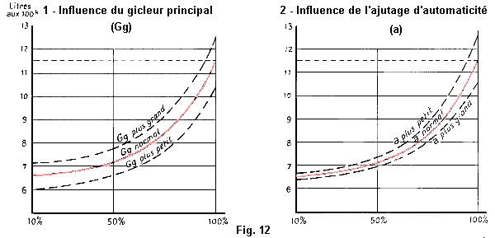

Tube d'émulsion
Bien que cette pièce soit, effectivement, une pièce de réglage, son action est relativement minime et il est difficile de faire des recommandations particulières sur le choix d'un tube d'émulsion. Toutefois, si cette pièce est amovible, ce qui n'est pas toujours le cas, utiliser le tube d'émulsion indiqué sur les cahiers de réglage et fiches techniques SOLEX ou, sans indication, un tube d'émulsion standard.
- On ne doit guère changer le tube d'émulsion d'origine que si l'on cherche à supprimer des défauts secondaires souvent difficiles à trouver (petites reprises progressives imparfaites, etc.), Quelques directives générales peuvent seules être données.
- Si la petite reprise progressive est marquée par un " à-coup ", c'est très souvent parce qu'il y a un excès d'essence qui peut être dû soit à la pompe de reprise, soit au système de giclage. Si la pompe de reprise est éliminée (cas d'un carburateur qui n'en comporte pas), on a intérêt à utiliser un tube d'émulsion avec de gros trous à la partie supérieure et, éventuellement, bouché à la partie inférieure par une goupille. Les tubes d'émulsion courts sont à employer dans les carburateurs alimentant un ou deux cylindres. D'ailleurs, les carburateurs de course sont déjà équipés de tels tubes d'émulsion.

SCHEMA DES DIFFERENTS MONTAGES DE GICLEURS
Suivant les types, les carburateurs SOLEX comportent différents montages de giclage mais dont le principe de fonctionnement est le même.
MONTAGE 20 (Fig. 13)  Pour carburateurs horizontaux, verticaux et inversés de fabrication ancienne.  Ce dispositif comporte un gicleur principal (Gg) et un ajutage d'automaticité (a) indépendants. Le tube d'émulsion (s) n'est pas démontable.  (Le montage 20 n'est plus utilisé dans les carburateurs actuels). | 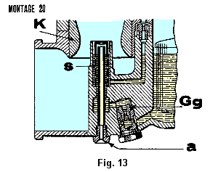
MONTAGE 21 (Fig. 14)  Pour carburateurs inversés.  Avec ce dispositif, le tube d'émulsion (s) est simplement maintenu dans la coiffe de giclage par l'ajutage d'automaticité (a) à l'extrémité supérieure de laquelle ce dernier est vissé.  NOTA. - Dans certains carburateurs (22 ZCIA - 22 BIC - 26 BIC - 26/28 CBI, etc.) le tube d'émulsion est solidaire de l'ajutage d'automaticité. | 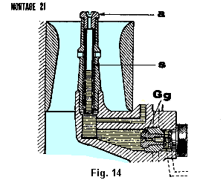
MONTAGE 22 (Fig. 15)  Pour carburateurs horizontaux de fabrication ancienne.  Le montage 22 est différent du montage 20 par un changement de position de l'ajutage d'automaticité (a). Au lieu d'être placé sous la cuve, l'ajutage est vissé sur le dessus de cuve et le tube d'émulsion (s) - qui traverse la buse (K) - est amovible.  (Ce montage n'est plus utilisé dans les carburateurs actuels). | 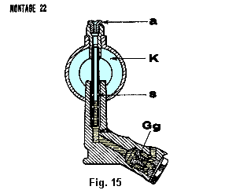
MONTAGE TYPE DIS (Fig. 16)  Ce système est utilisé dans différents types de carburateurs inversés.  Le tube d'émulsion (s) percé de trous latéraux est emmanché une fois pour toutes dans le puits de giclage dont la partie supérieure communique avec le diffuseur à bec (d) qui débouche dans la buse (K).  Le puits est alimenté en essence par le gicleur principal (Gg), vissé obliquement à la partie inférieure de la cuve.  L'ajutage (a) est monté en dérivation en regard d'une canalisation aboutissant dans le haut du puits de giclage.  L'extrémité supérieure du puits est rebouchée par une goupille. | 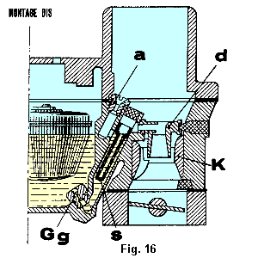
MONTAGE TYPE E (Fig. 17)  Ce dispositif de giclage est actuellement appliqué à différents carburateurs horizontaux et inversés.  Le tube d'émulsion (s), percé de trous latéraux, est solidaire de l'ajutage d'automaticité (a) lui-même vissé à la partie supérieure du puits de giclage.  Ce puits communique par le haut avec le diffuseur (d) débouchant dans la buse (K), il est alimenté en essence par le gicleur principal (Gg) vissé à la partie inférieure de la cuve. Un canal calibré par une goupille (u) permet le dégazage du puits de giclage principal.  NOTA. - Sur la plupart des carburateurs en version dépolluée comportant ce système de giclage, le tube d'émulsion est orienté une fois pour toutes au montage en usine; dans ce cas l'ajutage d'automaticité dont le tube est solidaire est emmanché à force et ne doit pas être touché ultérieurement. | 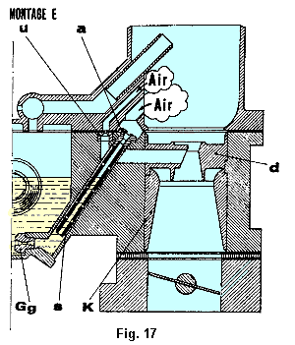

5 - POMPE DE REPRISE
Les pompes de reprise sont souvent nécessaires pour l'accélération et d'autant plus utiles que les tuyauteries d'admission sont plus longues. Pour les voitures de course, sur lesquelles les tuyauteries d'admission sont extrêmement courtes, on a fréquemment constaté que la pompe pouvait être supprimée sans nuire à la qualité de la reprise.
La pompe de reprise SOLEX à membrane peut être commandée soit par la variation de la dépression dans la tubulure d'admission (pompe pneumatique, fig. 18), soit mécaniquement (fig.19) par le moyen d'une biellette reliée à l'axe de papillon des gaz du carburateur.
Sur ces versions de pompes de reprise, on peut régler le volume injecté et la durée d'injection. La durée de l'injection est fonction de la section du gicleur de pompe (Gp). Il est évident que, plus celui-ci est petit, plus l'essence met de temps à passer de la pompe dans la tuyauterie. Le gicleur de pompe (Gp) est, en moyenne, d'un diamètre égal au tiers de celui du gicleur principal, mais sans qu'il puisse en pratique être plus petit que 35.
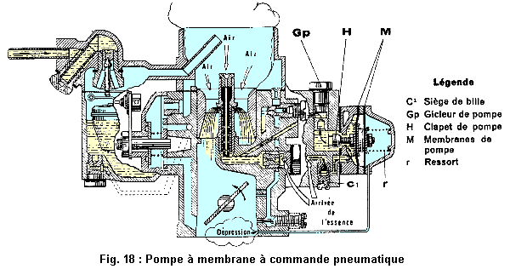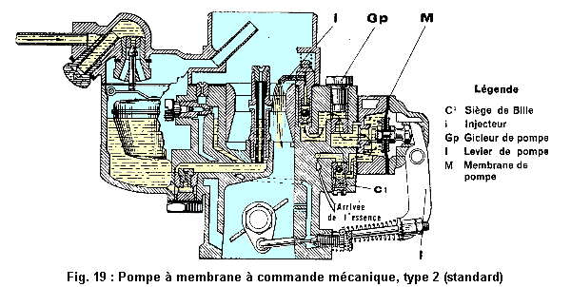
De toute façon, le diamètre de ce gicleur varie notablement avec les types de moteurs, surtout dans le cas des pompes de reprise spéciales, type 3 et 4, dont il sera fait mention plus loin.
Le volume injecté se règle pour les pompes à commande mécanique par la longueur utile de la tringle de pompe dont l'extrémité filetée est munie d'un écrou de réglage. Pour les pompes pneumatiques, le volume est déterminé par la position d'un clapet (H) sur l'axe des membranes.
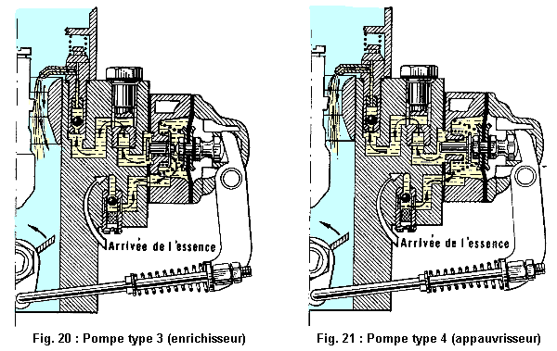

Les pompes de reprise, commandées par l'axe de papillon, se font en différents modèles suivant les types de carburateurs et sont caractérisées par les chiffres ci-après :
5 = pompe à capacité réduite pour carburateur de 32 (entraxe des vis de fixation 27 mm).
7 = pompe à capacité " normale " pour carburateur de 32 (entraxe des vis de fixation 27 mm).
8 = pompe pour carburateurs de 35, 40 et 46 mm (entraxe des vis de fixation 35 mm),
9 = pompe pour carburateur de 30 mm à double-corps (entraxe des vis de fixation 35 mm),
Enfin, des dispositifs enrichìsseurs ou appauvrisseurs de pleine charge peuvent être combinés avec les pompes et sont repérés de la façon suivante :
- ou bien la pompe ne comporte aucun de ces dispositifs et le chiffre caractéristique du modèle est suivi du chiffre 2 (pompes 52, 72, 82, 92) (fig, 19),
- ou bien la pompe comporte un dispositif enrichisseur de pleine charge, et le chiffre caractéristique est suivi du chiffre 3 (53, 73, 83, 93) (fig. 20),
- enfin, si la pompe comporte un dispositif appauvrisseur de pleine charge, le chiffre caractéristique est suivi du chiffre 4 (54, 74, 84, 94) (fig. 21).
Les pompes type 2 sont, en principe, recommandées pour les carburateurs alimentant 4 cylindres sur voitures de tourisme.
Les pompes type 3 comportant un dispositif enrichisseur sont spécialement recommandées pour les carburateurs alimentant 4 cylindres sur moteurs sport et pour tous carburateurs alimentant 6 cylindres, 8 cylindres ou un compresseur.
Les pompes type 4, avec dispositif appauvrisseur, sont, en général, recommandées pour les carburateurs alimentant seulement 1, 2 ou 3 cylindres.

NOTA. - Sur certains carburateurs, de création récente, la tringle de commande de pompe est remplacée par une came (C) montée en bout d'axe du papillon des gaz (fig, 22) et qui reste en contact avec un galet (1) disposé au bas du levier de pompe, Le profil de la came régie le volume de l'essence injectée ainsi que la durée de cette injection. | 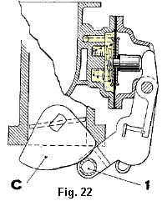

6 - CORRECTEUR COMPLEMENTAIRE DE RICHESSE
Certains carburateurs - avec ou sans pompe de reprise - comportent un dispositif complémentaire destiné à corriger le dosage du mélange air-essence dans des conditions données de fonctionnement des moteurs considérés, cette correction ne pouvant être obtenue en agissant uniquement sur le réglage des appareils.
ll existe plusieurs modèles de correcteurs complémentaires de richesse dont les plus usités sont les suivants :
a- Enrichisseur de puissance à pleine charge  Ce dispositif (fig. 23) constitué par un clapet à membrane (Cl) monté sur la cuve du carburateur débite sous l'effet de la dépression dans le système de giclage principal, lorsque la dépression dans la tubulure tombe en dessous d'une certaine valeur.  Il permet de marcher avec un dosage de richesse réduite lorsque le papillon des gaz n'est que partiellement ouvert et, avec un dosage de richesse normale nécessaire au fonctionnement correct du moteur aux puissances maxima lorsque le papillon est ouvert en grand. | 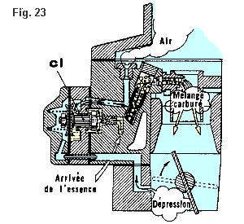
b - Econostat  Ce dispositif (fig. 24) est essentiellement constitué par un tube injecteur. (E) qui s'alimente en essence directement dans la cuve à niveau constant du carburateur et débouche dans l'entrée d'air principale de l'appareil. Il fonctionne sous l'effet de la dépression créée par le débit d'air, lorsque celui-ci a atteint une certaine valeur et n'intervient qu'aux régimes élevés du moteur.  L'Econostat permet de conserver aux régimes élevés un dosage de richesse normale tout en assurant aux pleines charges du moteur, aux régimes réduits, un dosage minimum. | 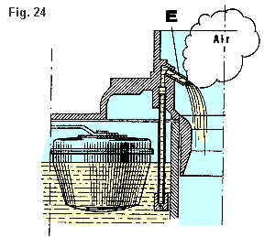
c - Econostat commandé  Ce dispositif (fig. 25) est constitué par un circuit auxiliaire d'essence qui s'alimente dans la cuve à niveau constant et débouche par un tube (E) dans l'entrée d'air principale du carburateur.  L'ouverture et la fermeture de ce circuit sont commandées par un clapet à membranes (C1) soumis à la dépression tubulure et par un ressort taré (R). Pour que s'effectue l'amorçage de l'Econostat commandé, il faut que le clapet soit ouvert et que le débit d'air dans l'entrée d'air principale du carburateur ait atteint une valeur suffisante qui est obtenue à régime élevé du moteur, pleine charge, papillon des gaz ouvert en grand.  Un calibreur (Ce) règle le débit de l'essence à travers le circuit.  L'Econostat commandé permet de marcher en utilisation avec un dosage de richesse réduite et papillon des gaz ouvert en grand à régime élevé avec le dosage de richesse normale nécessaire au fonctionnement correct du moteur à sa puissance maximum. | 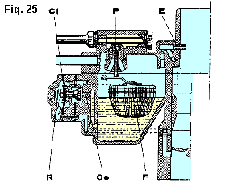
A noter, d'une part, qu'on ne peut adapter l'un quelconque des dispositifs précités à un carburateur qui ne le comporte pas d'origine et, d'autre part, que les carburateurs avec enrichisseur de puissance ou avec Econostat doivent être exclusivement réservés aux moteurs pour lesquels ils ont été construits et réglés.

5 - REGLAGE DU CARBURATEUR
Il faut distinguer les cas où un corps de carburateur alimente soit un, deux ou trois cylindres, soit quatre cylindres ordinaires, soit quatre cylindres de sport, six cylindres, huit cylindres ou un compresseur.
Voir tableau ci-dessous et, suivant le cas, se reporter aux différents paragraphes indiqués du présent chapitre.
 | Nombre de cylindres par corps de carburateur
 | 1, 2, 3 cylindres | 4 cylindres  moteur tourisme | 4 cylindres (sport)  6, 8 cylindres  1 compresseur
Eléments de réglage  (Buse et gicleurs) | Paragraphe 3 | Paragraphe 1 | Paragraphe 2
Types de pompes | 4 | 2 | 3
Tube injecteur | bas | haut | bas
l - Le corps du carburateur alimente 4 cylindres sur moteur de tourisme.

Dans ce cas, il faut opérer de la façon suivante :
Tout d'abord, chercher la buse qui donne la meilleure puissance (ne pas la choisir trop grande, mais de préférence, un peu trop petite).
Pendant ces essais, utiliser un gicleur principal (Gg) sensiblement supérieur à celui qui a été trouvé par le calcul, mais conserver l'ajutage (a) théorique correspondant au gicleur calculé, de façon à être certain de ne pas manquer de puissance par pauvreté du mélange.
Quand la buse a été déterminée, diminuer le Gg sans toucher au (a), jusqu'à ce que la voiture ne fasse plus la puissance primitivement trouvée.
Rétablir alors le plus petit gicleur Gg qui donne la puissance. On obtient ainsi un premier point correct A de la courbe caractéristique de fonctionnement figuré sur la courbe 3 (fig. 26).
Cependant, le réglage ainsi déterminé n'est peut-être pas bon à toutes les allures et, en particulier, à charge réduite, la courbe caractéristique peut être la courbe désignée sur le graphique 3 par "Gg" et "a" quelconques.
Supposons que cette courbe ne donne pas, en charge réduite, la meilleure consommation possible. Pour s'en rendre compte, il suffit de se placer en un point du fonctionnement normal, B par exemple, correspondant à une vitesse de la voiture égale à 75 % de la vitesse maximum.
Si l'on dispose d'un banc d'essai, se placer au même régime et à une puissance développée sensiblement égale à la moitié de la puissance maximum du moteur.
A cette vitesse, changer le Gg précédemment déterminé et essayer d'utiliser un Gg plus petit sans toucher à l'ajutage (a).
Si la voiture continue à fonctionner convenablement, diminuer le Gg jusqu'à ce que l'on observe des troubles dans le fonctionnement (marche instable, quelquefois retours au carburateur, sensation de manque de puissance). Conserver alors le gicleur qui donne cette consommation minimum à 75 % du régime maximum, ce qui place le régime de fonctionnement en B₁, sur une courbe parallèle à la première courbe indiquée (on a vu qu'un changement de gicleur principal déplaçait la courbe de consommation parallèlement à elle-même). Mais le point A s'est déplacé en A₁, correspondant à un mélange trop pauvre pour la marche à pleins gaz. On rétablira la richesse à pleins gaz en utilisant un ajutage d'automaticité (a) plus petit que celui qui a été monté pour les essais. Le point A₁ remontera en A et le point B₁ remontera en B' de façon à obtenir la courbe de fonctionnement en trait plein indiquée sur la courbe 3 (fig. 26).
Si, au départ, on avait constaté le phénomène inverse, c'est-à-dire que la marche à charge réduite était trop pauvre, il eût fallu opérer de façon inverse, c'est-à-dire commencer par augmenter le gicleur Gg jusqu'à obtenir une marche correcte à charge réduite, puis augmenter l'ajutage (a) pour rétablir la richesse du mélange aux pleins gaz.
Des moteurs peuvent nécessiter pour la reprise l'emploi d'une pompe de reprise. Comme les carburateurs SOLEX donnent, pour les moteurs 4 cylindres tourisme un mélange convenable aussi bien à plein gaz qu'en marche réduite, on doit utiliser une pompe de reprise simple, ne comportant aucun dispositif accessoire pour corriger la richesse du mélange.
C'est pourquoi il y a lieu d'utiliser les pompes type 2 avec un tube injecteur haut, de façon que son orifice de sortie soit peu soumis à la dépression et que le débit de carburant passant par cet orifice sous l'effet de la dépression soit nul ou négligeable.

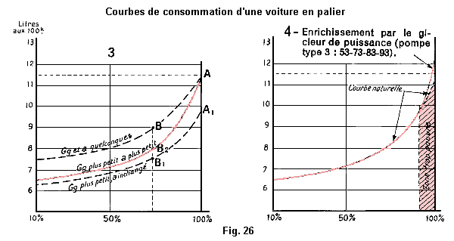
2-Le corps de carburateur alimente un moteur 4 cylindres "Sport", 6 cylindres, 8 cylindres ou un compresseur.

Dans ce cas, on ne peut pas opérer comme précédemment, le moteur demandant une grosse différence de richesse entre les régimes de pleine charge et les régimes de charge réduite (fig. 26, courbe 4), Il faut donc opérer de la façon suivante :
Commencer par chercher la buse comme indiqué au § 1, puis se placer tout de suite en charge réduite à 75 % du régime maximum.
Chercher en ce point un Gg et un "a" donnant une marche correcte avec le minimum de consommation.
Utiliser obligatoirement une pompe de reprise du type 3 (avec enrichisseur à fond) qui permet, lorsque le papillon est près de sa pleine ouverture, d'ouvrir un circuit d'essence supplémentaire.
Utiliser obligatoirement, en ce cas, un tube injecteur bas.
Faire l'essai de la voiture à la vitesse maximum et chercher à atteindre cette vitesse en recourant au plus petit gicleur de pompe (Gp) possible.
...

7 - COMMANDE D'AVANCE A DEPRESSION
Sur la plupart des carburateurs SOLEX, il est prévu une prise d'avance à dépression qui ne peut être utilisée que si l'allumeur comporte une avance centrifuge et un correcteur d'avance à dépression. Dans cette prise est généralement emmanché un tube rebouché par une vis qu'il importe d'enlever lors du branchement du tuyau flexible aboutissant au dispositif de correction d'avance à dépression de l'allumeur.

8 - CARBURATEUR - REGULATEUR
Le carburateur-régulateur SOLEX est différent d'un carburateur SOLEX normal par le montage spécial du papillon réglant l'admission des gaz au moteur. Ce papillon est en même temps papillon-régulateur. Sa forme est telle que les gaz, en traversant le carburateur pour aller au moteur exercent sur lui une poussée qui a toujours tendance à le fermer. Mais, comme on peut le voit sur la figure 29 ci-dessous, un ressort exerce une traction en sens inverse. Le papillon est donc soumis à deux forces antagonistes. Lorsque le régime du moteur est tel que la poussée des gaz dans le sens de la fermeture égale la traction du ressort dans le sens de l'ouverture, le papillon, en équilibre, s'immobilise. Ainsi, lorsque le conducteur appuie à fond sur l'accélérateur, le papillon ne peut pas dépasser cette position d'équilibre.
Si l'on désire abaisser ou élever la vitesse maximum tolérée du véhicule, on devra changer la position d'équilibre du papillon en modifiant la tension initiale du ressort à l'aide des écrous de réglage.
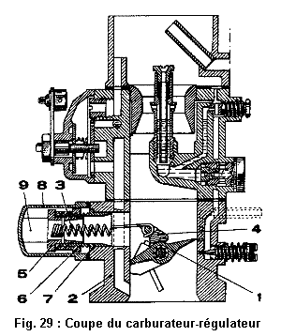 | Légende des pièces régulateur
  1 | Papillon régulateur
  2 | Corps du carburateur
  3 | Ressort du régulateur
  4 | Barette de ressort
  5 | Manchon de ressort
  6 | Ecrou de tension
  7 | Gaine de ressort
  8 | Chapeau de régulateur
  9 | Joue d'immobilisation  des pièces de réglage
Si le conducteur maintient l'accélérateur à fond, dès que le véhicule abordera une côte la poussée des gaz faiblira et le papillon s'ouvrira davantage. En descente, au contraire, la fermeture sera plus accentuée. Au début d'une reprise, le papillon sera grand ouvert et reprendra ensuite progressivement sa position d'équilibre, dès que le régime du moteur sera suffisant.
D'aprés le schéma ci-contre (fig. 29), on voit que le papillon est monté libre sur son axe grâce à un roulement à aiguilles, ce qui lui donne la sensibilité nécessaire. Les écrous de réglage de tension du ressort sont couverts par un chapeau dont l'une des vis de fixation est plombée. On dispose ainsi d'une inviolabilité totale car les truquages, tels que le blocage du papillon, sont impossibles, sinon le moteur ne peut plus fonctionner.
Le carburateur-régulateur SOLEX trouve son utilisation dans tous les cas où l'on veut que le conducteur ne puisse dépasser la vitesse limite de sécurité et de longue utilisation du véhicule.
Ce sera le cas pour toutes les exploitations effectuant le transport des voyageurs ou des marchandises et pour tous les véhicules servant à la livraison, aux petits transports ou à la représentation : camionnettes, fourgons, commerciales.
Pour le montage, ainsi que pour la mise au point de la carburation (départ à froid, ralenti, marche normale), suivre les instructions données dans cette notice pour les carburateurs de série normale.
Pour le régulateur, se reporter à la notice 17 (description, fonctionnement et réglage).
NOTA. - Les éléments de réglage du régulateur étant particuliers à chaque type de moteur, les carburateurs à régulateur SOLEX sont toujours livrés réglés et plombés pour les moteurs auxquels ils sont destinés.

9 - INCIDENTS DE FONCTIONNEMENT
ll n'y a jamais à redouter d'insuccès définitif avec le carburateur SOLEX. Il ne peut que se produire des erreurs de montage ou de réglage. Dans ce chapitre, on trouvera énumérées quelques causes d'incidents pouvant provenir du carburateur et surtout d'autres organes dont les défaillances peuvent faire croire à un mauvais fonctionnement du carburateur.
ll faut toujours se rappeler que l'esprit de méthode doit présider à la recherche des incidents. Il faut éviter de faire des changements simultanés qui auraient pour résultat de laisser dans l'incertitude quant à la cause du défaut constaté.
FUITES
Tuyauterie percée ou dessoudée. - Robinet non étanche. - Joint de filtre desserré ou défectueux. - Pointeau défectueux, usagé ou de trop gros diamètre. - Impuretés empêchant la fermeture du pointeau. - Flotteur percé ou trop lourd. - Flotteur qui coince. - Porte-gicleur desserré. - Tous les joints du carburateur, mal serrés ou défectueux. - Essence trop légère. - Pression de pompe trop forte.
DEPART A FROID (difficile ou impossible)
Carburateur : Pas d'essence. Pompe désamorcée. - Qualité de l'essence. - Entrées d'air additionnel (axe de papillon, joint de bride). - Mauvais réglage. - Mauvais montage. - Remontage défectueux de la glace du starter. - Mauvais réglage de la commande du starter. - Pointeau coincé. - Cuve vide par évaporation d'essence.
Allumage : Tout le circuit d'allumage. - Batterie déchargée. - Allumeur en mauvais état. - Manque d'avance. - Bougies défectueuses ou encrassées. - Bougies mal réglées (6 à 7/10). - Condensation d'eau sur les bougies (intérieurement et extérieurement). - Vis platinées détériorées ou mal réglées (écartement 4/10 mm).
Moteur : Doit réaliser une dépression maximum, sinon : a) Etanchéité défectueuse (tubulure mal serrée). - Jeu dans les guides de soupapes. - Soupapes coincées, cassées. - Bougies, segments défectueux. - Montage des appareils branchés sur la tubulure d'admission. - b) Vitesse d'entraînement du démarreur insuffisante : Batterie défectueuse. - Démarreur défectueux. - Quallté et viscosité de l'huile (prépondérant). - Graisse trop épaisse dans les transmissions. - Moteur dur, neuf ou révisé. - Tuyauterie d'essence bouchée ou écrasée.
DEPART A CHAUD (difficile ou impossible)
Mauvaise arrivée d'essence. - Pompe désamorcée (tampons de vapeur ou vapor-lock). - Gicleur de ralenti trop petit, bouché. - Ralenti réglé trop lent, trop pauvre. - Ebullition d'essence dans la cuve. - Tubulure noyée (avec carburateur inversé, partir papillon grand ouvert). - Allumage défectueux. - Soupapes grillées ou déformées, ressorts cassés.
MAUVAIS RALENTI
Réglage incorrect du carburateur. - Inégalités de compressions (soupapes). - Entrées d'air additionnel (voir Départ à froid difficile). - Allumage défectueux. - Ecartement irrégulier des pointes de bougies. - Bougies non appropriées (trop froides). - Remontées d'huile.
MAUVAISES REPRISES
Carburateur : En général, manque d'essence. - Mauvais réglage : Buse trop grande ; Gicleur trop petit ; Automaticité Insuffisante. - Tringlerie mal montée qui accroche. - Entrées d'air additionnel (voir départ à froid difficile). - Réchauffage insuffisant. - Refroidissement trop fort. Moteur : Neuf ou trop serré. - Manque de compression. - Bougies défectueuses. - Avance mal réglée. - Avance automatique irrégulière. - Bobine trop chaude. - Ebullition de l'essence.
VITESSE INSUFFISANTE
Carburateur : En général, sections trop petites. - Mauvais réglage : Buse trop petite ; Gicleur insuffisant; Automaticité trop grande. - Impuretés dans l'essence. - Papillon n'ouvrant pas à fond. - Manque d'essence par ébullition dans la tuyauterie. - Pression de pompe insufflante. - Pointeau trop petit. - Réchauffage trop fort (en été).
Moteur et Châssis : En général, tous les frottements anormaux ou défectuosités de fonctionnement. - Manque de compression. - Moteur trop serré. - Mauvais refroidissement. - Manque d'avance, avance automatique qui coince. - Bougies non appropriées ou défectueuses. - Pot d'échappement obstrué. - Freins qui serrent. - Défaut de parallélisme. - Huile trop épaisse.
PUISSANCE EN COTE INSUFFISANTE
Mauvais réglage : Buse trop grande ou trop petite ; Gicleur trop petit. - Manque d'avance initiale. - Réchauffage Insufflant. - Réglage non approprié au carburant. - (Volr les incidents consentant les reprises et la vitesses).
MOTEUR QUI CHAUFFE
Carburateur : Mal réglé, trop riche ou trop pauvre.
Moteur : Neuf ou révisé. - Mauvais refroidissement. - Radiateur entartré. - Manque d'eau. - Huile défectueuse. - Graissage insuffisant. - Manque d'essence. - Pot d'échappement obstrué.
Allumage : Manque d'avance.
MOTEUR QUI CLIQUETTE
Carburateur : Réglage trop pauvre. - Carburant non approprié au taux de compression (Carburant détonant ; faire essai avec supercarburant). - Excès de calamine (très important).
Allumage : Excès d'avance. - Courbe d'avance incorrecte.
CARBURATION TROP RICHE
Produite par : Mauvais réglage. Gicleur trop grand. - Gicleur alésé ou déformé. - Gicleur de contrefaçon. - Starter laissé en circuit. - Niveau trop haut (voir Fuites). - Pompe à essence, pression exagérée. - Filtre à air mal monté ou colmaté.
Se reconnaît à : La teinte des porcelaines de bougies (noire après un "plein gaz"). - Fumées noires à l'échappement, odeur d'essence. - Le moteur galope. - Le moteur chauffe. - Baisse de puissance.
CARBURATION TROP PAUVRE
Produite par : Mauvais réglage. - Entrées d'air additionnel (voit Départ à froid difficile). - Gicleur insuffisant ou ajutage d'automaticité trop gros. - Gicleurs de contrefaçon. - Canalisations obstruées. - Economiseurs-appauvrisseurs.
Se reconnaît à : La teinte des bougies (blanche après un "plein gaz"). - Le moteur cliquette. - Retours au carburateur. - Le moteur chauffe. - Mauvais rendement. - Déformation des soupapes.
RETOURS AU CARBURATEUR
JoInt de culasse claqué. - Carburation trop pauvre. - Auto-allumage : Bougies trop chaudes ; Calamine. - Allumage défectueux. - Bougies cassées ou défectueuses. - Soupapes cassées ou grippées (ressorts cassés). - Bougies trop froides.
EXPLOSIONS A L'ECHAPPEMENT
Ralenti trop pauvre. - Soupapes qui accrochent. - Soupapes réglées trop justes. - Entrée d'air dans l'échappement (pot d'échappement perforé). - Bougies défectueuses.
EXCES DE CONSOMMATION

La consommation dépend des facteurs principaux suivants : poids du véhicule, régime du moteur et vitesse moyenne, carburation, état ou réglage des organes mécaniques, genre d'utilisation, circonstances atmosphériques et carburant utilisé.
Avant de juger la consommation d'une voiture, 11 est indispensable de procéder à un essai de consommation rigoureux. Cette .opération est délicate parce que sujette à des erreurs d'appréciation et de lecture.
Afin d'obtenir un résultat précis, on observera les trois points suivants :
1° Disposer sur la voiture un petit réservoir auxiliaire directement relié au carburateur et suffisamment haut pour l'alimenter par gravité ;
2° Remplir ce réservoir à l'aide d'une éprouvette graduée, en verre, permettant de connaître exactement la quantité d'essence versée. Utiliser cette éprouvette pour mesurer la quantité d'essence qui reste après l'essai ;
3° Faire l'essai sur un parcours d'une longueur exactement connue, ayant au moins 25 kilomètres et comportant quelques-unes des difficultés rencontrées habituellement sur la route.
A défaut de bidon auxiliaire, mettre la voiture sur un plan horizontal, remplir le réservoir jusqu'au bord, parcourir une centaine de kilomètres et remplir à nouveau le réservoir avec une éprouvette. La consommation sera donnée par la quantité d'essence versée pour remplir à nouveau le réservoir.
Si le résultat obtenu indique un excès de consommation, on étudiera méthodiquement l'un après l'autre tous les facteurs de consommation énumérés ci-après :
Carburateur : Fuites de carburant : Joints en mauvais état. - Flotteur percé, ou qui coince ou trop lourd (après changement de carburant). - Pointeau sale, ou détérioré, ou trop gros (dans le cas d'une alimentation par pompe). - Carburateur : Usure de l'axe de papillon. - Montage défectueux. - Réglage : Réglage incorrect, ou trop riche ou trop pauvre. - Emploi de gicleurs alésés ou déformés. - Emploi de gicleurs de contrefaçon. - Porte-gicleur desserré.
Starter : Vérifier que la mise hors d'action du système de départ est complète lorsque la tirette de commande est repoussée à fond.
Réchauffage : insuffisant.
Filtre à air : Mal monté, de diamètre insuffisant ou colmaté.
Allumage : Réglage incorrect de l'avance (retard ou excès d'avance). - Bougies défectueuses ou ne convenant pas au moteur (trop froides ou trop chaudes). - Mauvais réglage ou décalage du distributeur. - Et, en général, tout ce qui peut agir sur la qualité de l'étincelle.
Moteur : Moteur neuf ou récemment révisé, non rodé, ou trop serré. - Compressions insufflantes. - Jeu ou mauvais réglage de la distribution. - Soupapes détériorées ou ressorts trop faibles. - Tuyauterie d'échappement encrassée. - Entrées d'air additionnel. - Embrayage qui patine. - Pompe d'alimentation détériorée. - Et, en général, toutes causes se traduisant par une diminution de puissance et un échauffement anormal.
Châssis : Tout ce qui gêne le roulement du véhicule.
Radiateur : En hiver, il est quelquefois bon de limiter le refroidissement.
Enfin, on n'oubliera pas que les moyennes élevées, le mauvais temps, les arrêts fréquents, la façon de conduire, influencent considérablement la consommation.

